СПОРТИВНОЕ БУДУЩЕЕ

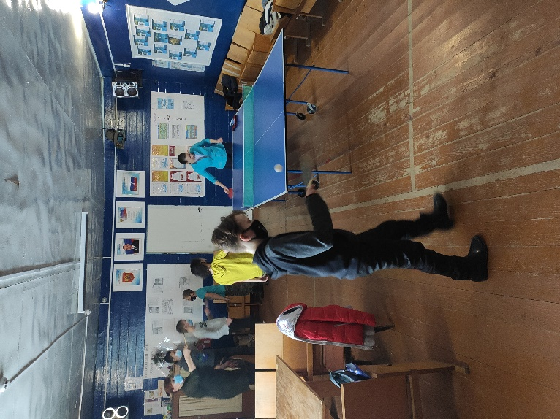
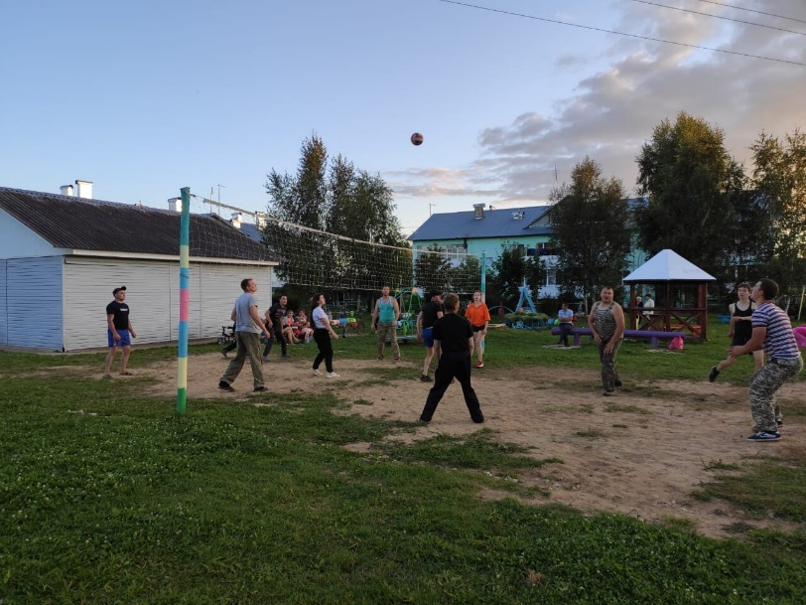
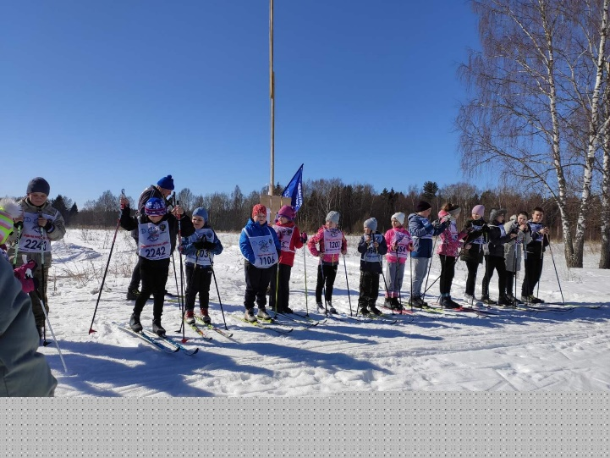
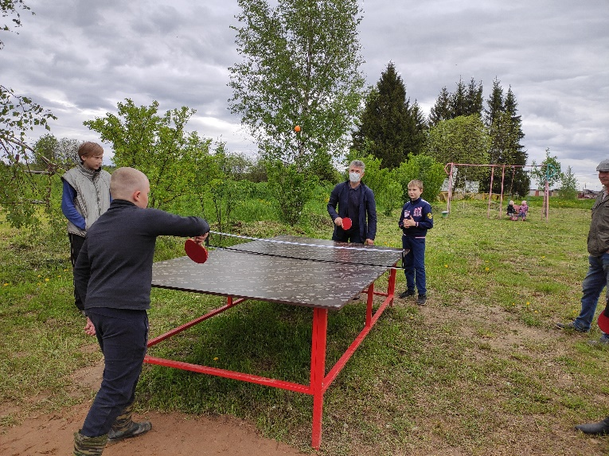
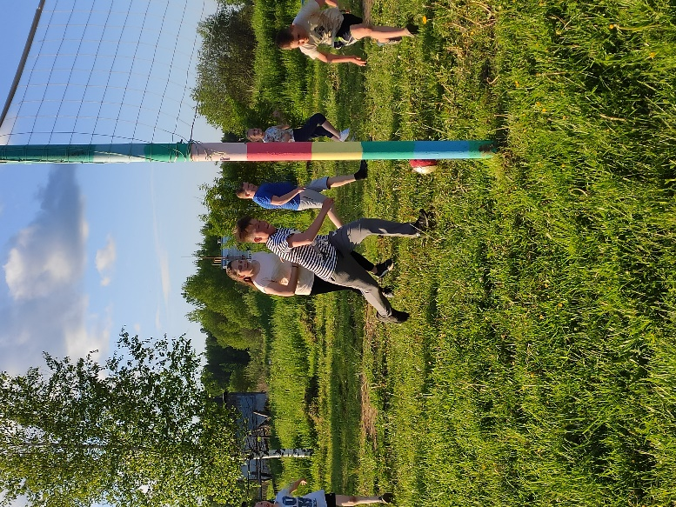
Наши активисты в любое время года занимаются спортом и активным отдыхом. Администрация Чапаевского сельского поселения приглашает специалистов, которые проводят мастер-классы и «поднимают» спорт в нашем поселении. Каждый сезон проводятся соревнования по всем видам спорта, где активисты сражаются за места и шанс показать свои спортивные навыки

